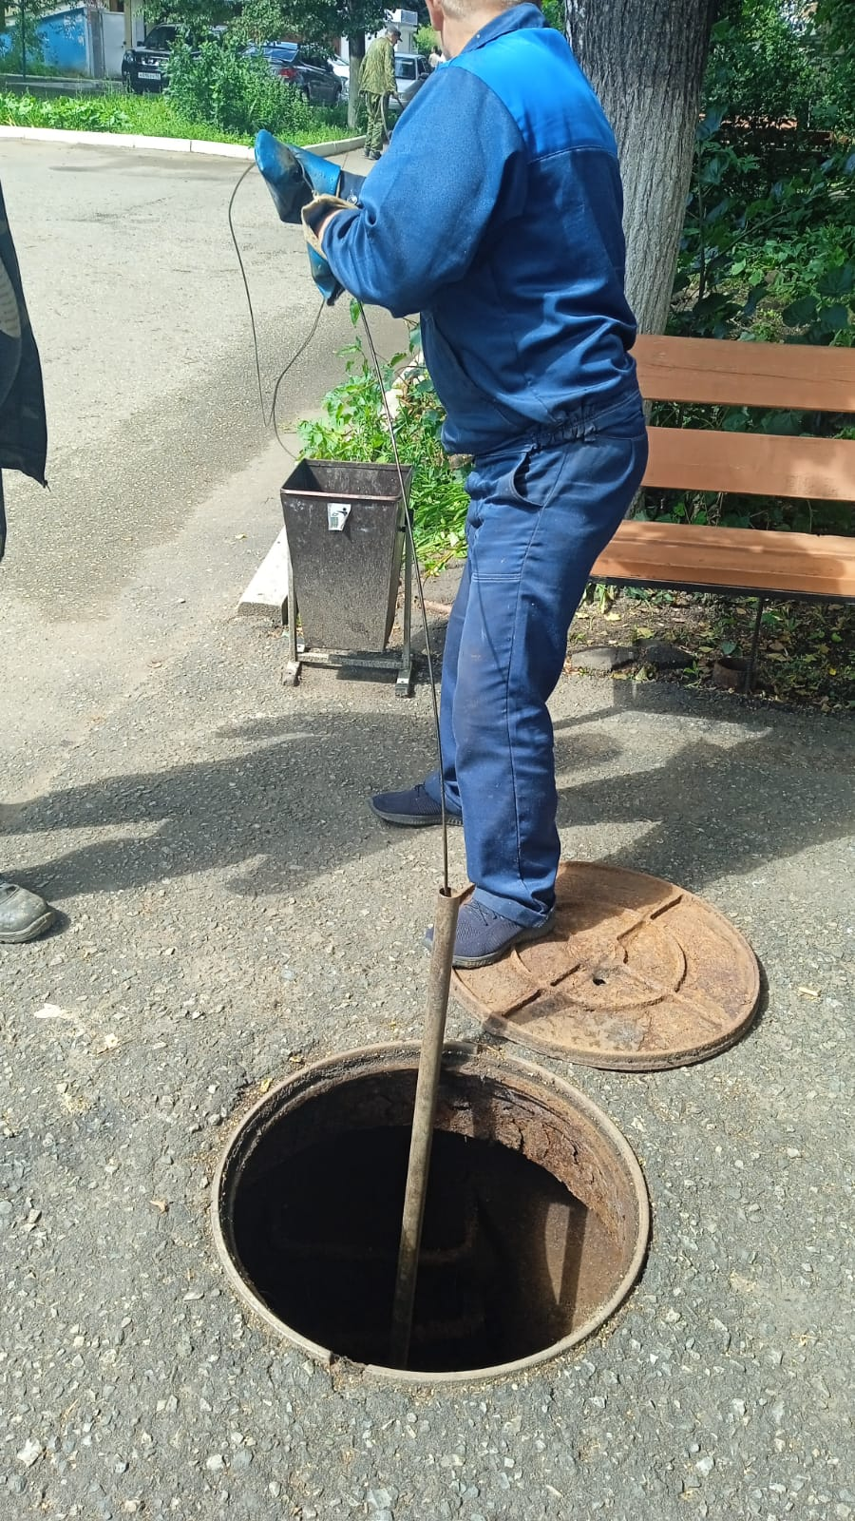
Устранение забоя по ул. Ленина 32-34 (13.07.2023г)

